**oferta szkoleniowa**  
/szkolenie online/

**Informacje o szkoleniu**

|  |  |
| --- | --- |
| **Tytuł** | **Świadczenia osobiste na rzecz obrony w czasie pokoju (nowe przepisy prawa)** |
| **Data i czas** | 2 października 2024 r., godz. 10:00-14:00 |
| **Forma** | online |

**Program szkolenia**

W trakcie szkolenia zostaną omówione następujące zagadnienia tematyczne:

1. Rodzaje i przeznaczenie świadczeń na rzecz obrony  
   a. świadczenia osobiste  
   b. świadczenia rzeczowe  
   c. świadczenia szczególne
2. Przepisy prawa regulujące problematykę świadczeń na rzecz obrony  
   a. przepisy rangi ustawowej  
   b. przepisy regulowane rozporządzeniami
3. Organy właściwe w sprawach świadczeń osobistych  
   a. organy uprawnione do wnioskowania w sprawie świadczeń osobistych  
   b. organy uprawnione do wydawania decyzji w sprawie świadczeń osobistych
4. Osoby podlegające i niepodlegające świadczeniom osobistym  
   a. osoby podlegające obowiązkowi świadczeń osobistych  
   b. osoby nie podlegające obowiązkowi świadczeń osobistych
5. Czas wykonywania świadczeń osobistych w czasie pokoju  
   a. maksymalna długość wykonywania poszczególnych świadczeń osobistych  
   b. sposób obliczania czasu wykonywania świadczeń osobistych
6. Decyzje administracyjne w sprawie świadczeń osobistych  
   a. decyzje o nałożeniu obowiązku wykonania świadczenia osobistego  
   b. decyzja o przeznaczeniu osoby do wykonania świadczenia osobistego
7. Postępowanie administracyjne w sprawie świadczeń osobistych  
   a. Wniosek o nałożenie lub przeznaczenie do wykonania świadczeń osobistych  
   b. Wszczęcie postępowania administracyjnego w sprawie świadczeń osobistych  
   c. Zebranie materiału dowodowego niezbędnego do wydania decyzji   
   d. Wydanie decyzji administracyjnej w sprawie świadczenia osobistego  
   e. Zmiana decyzji administracyjnej w sprawie świadczenia osobistego  
   f. Uchylenie decyzji administracyjnej w sprawie świadczenia osobistego  
   g. Wygaśnięcie decyzji administracyjnej w sprawie świadczenia osobistego  
   h. Wezwanie do wykonania świadczenia osobistego
8. Dokumentacja świadczeń osobistych wymagana przez przepisy prawa  
   a. Plan świadczeń osobistych przewidzianych do wykonania w następnym roku kalendarzowym  
   b. Plan świadczeń osobistych przewidzianych do wykonania w razie ogłoszenia mobilizacji i w czasie wojny  
   c. Zestawienie nadanych świadczeń osobistych przewidzianych do realizacji na terenie gminy (miasta)  
   d. Plan wykorzystania świadczeń osobistych na rzecz danej jednostki organizacyjnej
9. Prawa i obowiązki osób podlegających świadczeniom osobistym  
   a. Obowiązki osób zobowiązanych do wykonania świadczenia osobistego  
   b. Konsekwencje prawne nieprzestrzegania przepisów o świadczeniach osobistych  
   c) Zasady wypłacania ryczałtu i należności pieniężnych za wykonanie świadczeń osobistych  
   d) Dokumenty składane w celu otrzymania ryczałtu lub należności pieniężnych za wykonanie świadczeń osobistych
10. Wzory dokumentów  
    a. Wzór wniosku o nałożenie obowiązku świadczeń osobistych na rzecz obrony  
    b. Wzór wniosku o przeznaczenie osób do wykonywania świadczeń osobistych  
    c. Wzór wniosku o przeznaczenie osób do funkcji kuriera w ramach świadczeń osobistych  
    d. Wzór decyzji w sprawie nałożenia obowiązku świadczeń osobistych na rzecz obrony  
    e. Wzór decyzji w sprawie przeznaczenia do wykonania świadczeń osobistych na rzecz obrony  
    f. Wzór wezwania do wykonania świadczenia osobistego na rzecz obrony  
    g. Wzór obwieszczenia wójta (burmistrza, prezydenta miasta) o wezwaniu osób do wykonania świadczeń osobistych na rzecz obrony  
    h. Wzór zaświadczenia o wykonaniu świadczenia osobistego na rzecz obrony

**Karta zgłoszenia na szkolenie**  
/szkolenie online/

**Prosimy wypełniać komputerowo**

**Informacje o szkoleniu**

|  |  |
| --- | --- |
| **Tytuł** | **Świadczenia osobiste na rzecz obrony w czasie pokoju (nowe przepisy prawa)** |
| **Data i czas** | 2 października 2024 r., godz. 10:00-14:00 |
| **Forma** | online |
| **Koszt** | **Cena podstawowa** udziału w szkoleniu: **420,00 zł/uczestnik**\* (zwolnienie podmiotowe z VAT).  *Koszt uczestnictwa każdej kolejnej osoby z tej samej organizacji zostanie **pomniejszony o 100 zł.** |
| **Pytania?** | **+48 737 393 280,** [szkolenia@instin.pl](mailto:szkolenia@instin.pl) |

**Regulamin szkolenia**

* szkolenie odbywa się w formule online przy wykorzystaniu platformy zapewnionej przez organizatora
* płatność odbywa się na podstawie faktury wystawionej w dniu szkolenia (termin płatności – 14 dni)
* rezygnacji ze szkolenia można dokonać najpóźniej na 1 dzień roboczy przed szkoleniem
* brak obecności na szkoleniu bez wcześniejszej rezygnacji skutkuje obowiązkiem zapłaty
* faktury, zaświadczenia, materiały szkoleniowe zostaną przesłane drogą elektroniczną
* w przypadku nieotrzymania linku do szkolenia (na 1 dzień przed) prosimy o kontakt telefoniczny
* w przypadku zachowania sprzecznego z zasadami kultury osobistej lub przepisami prawa uczestnik może zostać usunięty ze szkolenia z utrzymanym obowiązkiem zapłaty
* w przypadku odwołania szkolenia zostaniecie poinformowani drogą elektroniczną

**Uczestnicy szkolenia**

Prosimy o podanie danych wszystkich zgłaszanych uczestników.

|  |  |  |  |  |
| --- | --- | --- | --- | --- |
| **L.p.** | **Imię i nazwisko** | **Komórka organizacyjna** | **E-mail (służbowy)** | **Numer telefonu** |
|  |  |  |  |  |
|  |  |  |  |  |
|  |  |  |  |  |
| … |  |  |  |  |

**Dane do faktury**

Prosimy o podanie danych odbiorcy wyłącznie gdy jest inny niż nabywca.

**Nabywca**

|  |  |
| --- | --- |
| **Nazwa instytucji** | |
|  | |
| **Adres** | |
|  | |
| **Kod pocztowy** | **Miejscowość** |
|  |  |
| **NIP** | |
|  | |

**Odbiorca** (opcjonalnie)

|  |  |
| --- | --- |
| **Nazwa instytucji** | |
|  | |
| **Adres** | |
|  | |
| **Kod pocztowy** | **Miejscowość** |
|  |  |

**Zgody i oświadczenia**

|  |  |
| --- | --- |
|  | Akceptujemy regulamin szkoleń z obowiązkiem zapłaty (wymagane). |

|  |  |
| --- | --- |
|  | Zapoznaliśmy z informacją dotyczącą ochrony danych osobowych (wymagane). |

|  |  |
| --- | --- |
|  | Wyrażamy zgodę na przesłanie faktury w formie elektronicznej. |

|  |  |
| --- | --- |
|  | Chcemy otrzymywać informacje o usługach i przyszłych szkoleniach. |

|  |
| --- |
| **adres poczty elektronicznej do wysyłki faktury** |
|  |

|  |
| --- |
| **adresy poczty elektronicznej do wysyłki informacji o przyszłych ofertach** |
|  |

|  |
| --- |
| **dodatkowe informacje** |
|  |

**Informacja dotycząca ochrony danych osobowych**

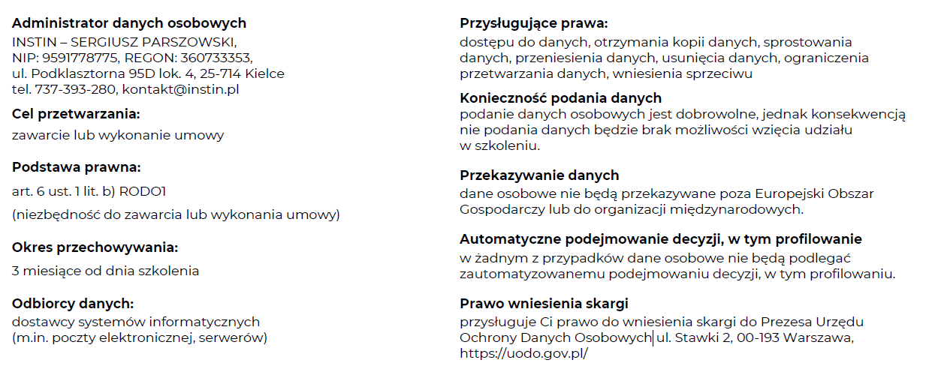

**Podpis osoby zgłaszającej**

|  |
| --- |
|  |

Wypełniony i podpisany formularz prosimy wysłać na adres:  
 [szkolenia@instin.pl](mailto:szkolenia@instin.pl)

Wszelkie pytania prosimy kierować elektronicznie na adres [szkolenia@instin.pl](mailto:szkolenia@instin.pl)  
lub telefonicznie +48 737 393 280